**Fluxo Principal**

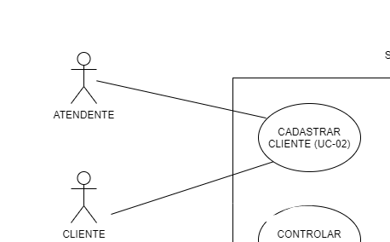

1. Essa UC inicia quando o cliente chega na loja.
2. Atendente questionar se o cliente tem o cadastro no sistema.
3. Atendente Pega o CPF para consulta se o cliente tem o cadastro.
4. Caso o cliente não estar cadastrado no sistema.
5. Efetuar o cadastro solicitando dados como (nome, RG, CPF, Endereço, E-mail e Telefone)
6. Atendente informa cadastro finalizado

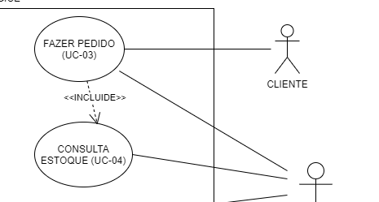

1. Esta UC tem como finalidade em fazer o pedido do cliente.
2. Cliente informa dados do pedido que tem interesse em adquirir.
3. Atendente consulta em estoque se o produto está disponível.
4. Atendente passar valores e quantidades do produto para fechar a compra.
5. Atende marca o dia da entrega. De acordo com a disponibilidade do cliente.

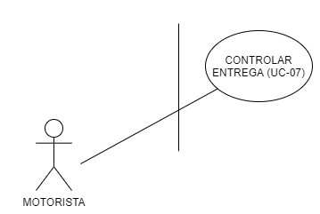

1. Está UC tem como finalidade em controlar a entrega para uma melhor logística.
2. Motorista entra em contato com o cliente para verificar disponibilidade da entrega.
3. Motorista Verifica regiões e lugares onde as estregas são próximas.
4. Motorista monta um trajeto para o melhor uso do combustível.
5. Entrega é feita para o cliente.